Pressemitteilung

Dr.-Ing. Stefan Schwarte verstärkt Geschäftsführung von Jäkel

Dreiköpfiges Führungsteam setzt auf Innovation, Kundennähe und Kontinuität

Die Jäkel GmbH & Co. KG stellt die Weichen für die Zukunft: Seit April 2026 gehört Dr.-Ing. Stefan Schwarte der Geschäftsführung des Familienunternehmens an. Gemeinsam setzen die Führungskräfte auf technologische Innovation, Kundennähe und eine aktive Gestaltung der Märkte von morgen.

Diemelstadt, 16.10.2026 – Der Hersteller von Maschinenmessern und Verschleißteilen für die Landtechnik- und Gartengerätebranche baut seine Führungsmannschaft aus. Dr.-Ing. Stefan Schwarte bildet ab sofort als Geschäftsführer gemeinsam mit dem geschäftsführenden Gesellschafter Udo Jäkel und dem Geschäftsführer Markus Justus die dreiköpfige Spitze des Familienunternehmens.

Mit der Erweiterung der Geschäftsführung stärkt Jäkel insbesondere die Bereiche Innovation und Produktentwicklung. Dr.-Ing. Stefan Schwarte ist bereits seit 2018 im Unternehmen tätig und verantwortete zuletzt als Leiter Forschung und Entwicklung die technologische Weiterentwicklung des Produktportfolios. Seine Ernennung zum Geschäftsführer unterstreicht die strategische Bedeutung innovativer Produkte für den zukünftigen Unternehmenserfolg.

Die drei Geschäftsführer bringen unterschiedliche Kompetenzen ein, die sich gezielt ergänzen. Udo Jäkel prägt das Familienunternehmen seit vielen Jahren und steht für Kontinuität sowie eine nachhaltige Unternehmensentwicklung. Mit seiner langjährigen Managementerfahrung aus der internationalen Automobilzulieferindustrie trägt Markus Justus zu der Zukunftsfähigkeit des Herstellers bei. Dr.-Ing. Stefan Schwarte ergänzt das Führungsteam mit seiner fundierten technischen Expertise.

Gemeinsames Ziel der Geschäftsführung ist es, die technologische Innovationskraft des Unternehmens konsequent auszubauen und gleichzeitig die Werte zu bewahren, für die Jäkel seit Jahrzehnten steht: höchste Produktqualität, große Flexibilität und eine enge, partnerschaftliche Zusammenarbeit mit den Kunden.

Innovation und Kontinuität verbinden

„Als Familienunternehmen denken wir in Generationen. In unserem Führungsteam verbinden wir Erfahrung und die Werte unseres Unternehmens mit neuen Impulsen für die Zukunft. So schaffen wir die Voraussetzungen, um Jäkel langfristig erfolgreich weiterzuentwickeln“, sagt Udo Jäkel.

„Unsere Kunden erwarten innovative Lösungen, höchste Qualität und kurze Reaktionszeiten. Diesen Anspruch wollen wir auch künftig verlässlich erfüllen. Gleichzeitig werden wir unser Produktportfolio gezielt für neue Anwendungen und angrenzende Märkte öffnen“, ergänzt Markus Justus.

Dr.-Ing. Stefan Schwarte sieht insbesondere in der engen Verzahnung von Entwicklung, Fertigung und Kundenanforderungen einen entscheidenden Erfolgsfaktor: „Innovationen entstehen dort, wo technisches Know-how und praktische Anwendung zusammenkommen. Diese Verbindung wollen wir weiter stärken und so die Innovationskraft unseres Unternehmens nachhaltig ausbauen.“

Einige Eckdaten zum Unternehmen

Die Jäkel GmbH & Co. KG entwickelt und produziert am Standort Diemelstadt jährlich mehr als drei Millionen Maschinenmesser und Verschleißteile für die Landtechnik sowie die Gartengerätebranche. Die Fertigung erfolgt auf einer Produktionsfläche von über 10.000 Quadratmetern. Seit mehr als 95 Jahren steht das Familienunternehmen für technische Kompetenz, hohe Fertigungsqualität, Verlässlichkeit und ein klares Bekenntnis zum Produktionsstandort Deutschland.

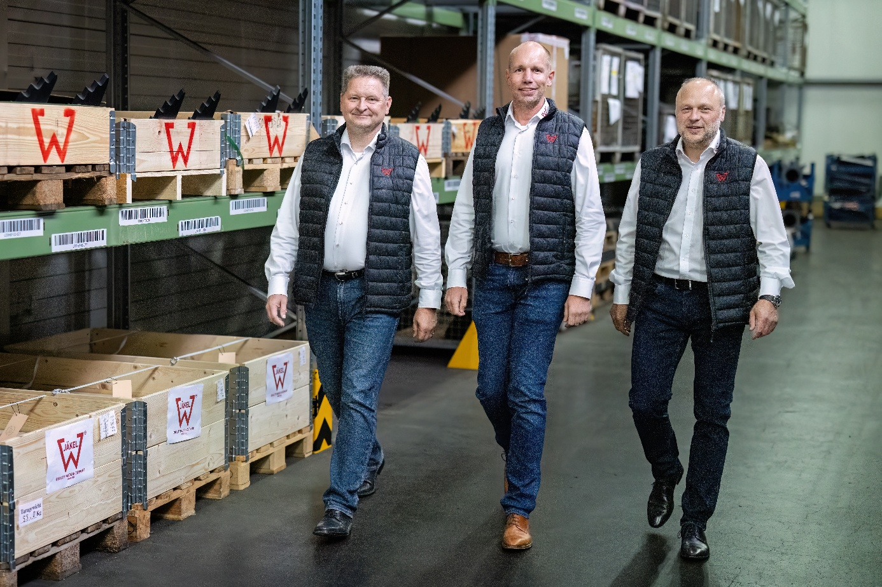
Bild 1: Die drei Jäkel Geschäftsführer (v.l.n.r.): Markus Justus, Dr-Ing. Stefan Schwarte und Udo Jäkel.
Bildquelle: Jäkel

Über Jäkel

Die Jäkel GmbH & Co. KG ist einer der führenden deutschen Hersteller von Maschinenmessern und Verschleißteilen für Landmaschinen und Gartengeräte. Das Familienunternehmen mit Hauptsitz im hessischen Diemelstadt beschäftigt rund 130 Mitarbeitende und produziert jährlich mehr als drei Millionen hochwertige Produkte auf einer Fläche von über 10.000 m². Das Sortiment umfasst Messer und Verschleißteile für Ernte- und Bergungstechnik, Futterverarbeitung, Bodenbearbeitung sowie Aussaat.

Gegründet wurde das Unternehmen 1928 von Friedrich Jäkel in Wrexen (heute Teil von Diemelstadt). Das stilisierte „W“ im Logo erinnert an den Gründungsstandort wie auch an die Initialen des Gründers. Jäkel ist vollständig in Familienhand und wird heute in dritter Generation vom geschäftsführenden Gesellschafter Udo Jäkel sowie den Geschäftsführern Markus Justus und Dr.-Ing. Stefan Schwarte geführt.

Kontakt Unternehmen:  Jäkel GmbH & Co.KG  Ferdinand von Jeinsen  Hellenberg 20  D-34474 Diemelstadt  Tel. +49 (0) 5694 99 13 -194  ferdinand.jeinsen@jaekel.eu  www.jaekel.eu | Kontakt Agentur:  riba:businesstalk  Michael Beyrau  Klostergut Besselich  D-56182 Urbar/Koblenz  Tel. +49 (0)261-963 757-27  mbeyrau@riba.eu  www.riba.eu

